Разделы руководства пользователя:

1. Введение.
2. Назначение и условия применения.
3. Подготовка к работе.
4. Описание операций.
5. Аварийные ситуации.
6. Рекомендации по освоению.

# 1. Введение

## Информационная система имеет возможность просматривать все виды услуг для клиента связанная с учебой, так же есть список клиентов и их выбранные услуги.

## 1.1. Область применения

Интегрированная среда разработки Visual Studio — это стартовая площадка для написания, отладки и сборки кода, а также последующей публикации приложений

## 1.2. Краткое описание возможностей

Программа предоставляет пользователям возможность:

1. Переход по страницам;
2. Просмотр матчей на данный и прошедший момент;
3. Просмотра подробной информации о матчах;
4. Просмотр информации об игроках;
5. Соответствующая фильтрация и поиск в окне игроков;

## 1.3. Уровень подготовки пользователя

Пользователь должен иметь опыт работы с Visual Studio (2017/2018/2019/2022), навык работы с ПО Visual studio и SQL Server Management, а также обладать следующими знаниями:

* знать соответствующую предметную область;
* знать основы использования ПО;
* понимать многомерную модель соответствующей предметной области;
* знать и иметь навыки работы с аналитическими приложениями.

Квалификация пользователя должна позволять:

* формировать простые программы Visual Studio;
* осуществлять анализ данных.

## 1.4. Перечень эксплуатационной документации, с которой необходимо ознакомиться пользователю

* Основы программирования С#;
* ООП (OOP) в C# | Продвинутый C#
* [ENG] C# .NET For Beginners

# 2. Назначение и условия применения Visual Studio и SQL Server Management

**Visual Studio:**

Интегрированная среда разработки (IDE) — это многофункциональная программа, которая поддерживает многие аспекты разработки программного обеспечения. Интегрированная среда разработки Visual Studio — это стартовая площадка для написания, отладки и сборки кода, а также последующей публикации приложений. Помимо стандартного редактора и отладчика, которые есть в большинстве сред IDE, Visual Studio включает в себя компиляторы, средства автозавершения кода, графические конструкторы и многие другие функции для улучшения процесса разработки.

Среда Visual Studio доступна для Windows и Mac. Функции Visual Studio для Mac во многом аналогичны возможностям Visual Studio для Windows и оптимизированы для разработки кросс-платформенных и мобильных приложений. Эта статья посвящена версии Visual Studio для Windows.

Волнистые линии и быстрые действия

Волнистые линии обозначают ошибки или потенциальные проблемы кода прямо во время ввода. Эти визуальные подсказки помогают немедленно устранить проблемы, не дожидаясь появления ошибок во время сборки или выполнения. Если навести указатель мыши на волнистую линию, на экран будут выведены дополнительные сведения об ошибке. Также в поле слева может отображаться лампочка, указывающая на наличие сведений о *быстрых действиях* для устранения ошибки.

Очистка кода

Вы можете одним нажатием кнопки отформатировать код и применить к нему исправления, предложенные параметрами стиля кода, соглашениями в файле. editorconfig и (или) анализаторами Roslyn. **Очистка кода**, которая сейчас доступна только для кода C#, помогает устранять проблемы в коде перед переходом к его проверке.

**SQL Server Management:**

**Разрешения**

Пользователям, выполняющим пакеты, которые содержат назначение «SQL Server», необходимо разрешение на «Создание глобальных объектов». Предоставить это разрешение пользователям можно с помощью средства политики локальной безопасности, доступного в меню **Администрирование** . Если при выполнении пакета, который использует назначение «SQL Server», получено сообщение об ошибке, убедитесь, что учетная запись, под которой был запущен пакет, имеет разрешение на «Создание глобальных объектов».

**Массовые вставки**

При попытке использовать назначение «SQL Server» для массовой загрузки данных в удаленную базу данных SQL Server может появиться сообщение об ошибке, которое будет иметь следующий вид: «Доступна запись OLE DB». Источник: "Microsoft SQL Server Native Client" Hresult: 0x80040E14 Описание: "Не удалось выполнить массовую загрузку, поскольку невозможно открыть объект сопоставления файлов служб "Global\DTSQLIMPORT". Код ошибки операционной системы 2 (система не может найти указанный файл). Убедитесь, что доступ к локальному серверу осуществляется через систему безопасности Windows"».

Назначение "SQL Server" предлагает такую же высокоскоростную вставку данных в SQL Server , что и задача "Массовая вставка". Однако используя назначение "SQL Server", пакет может применить преобразования к столбцу раньше, чем данные будут загружены в SQL Server.

Для загрузки данных в SQL Serverнеобходимо рассмотреть возможность использования назначения «SQL Server» вместо назначения «OLE DB».

# 3. Подготовка к работе

*В разделе "Подготовка к работе" указывают:*

1. *состав и содержание дистрибутивного носителя данных;*
2. *порядок загрузки данных и программ;*
3. *порядок проверки работоспособности.*

## 3.1. Порядок загрузки данных и программ

При создании решения конфигурации сборки отладки и выпуска и их целевых объектов платформы по умолчанию определяются для решения автоматически. Затем вы можете настроить эти конфигурации или создать собственные. Конфигурации указывают тип сборки. Целевые платформы указывают операционную систему, на которое ориентировано приложение для этой конфигурации.

**3.2. Создание конфигурации сборки**

Диалоговое окно **Диспетчер конфигураций** служит для выбора или изменения существующих конфигураций сборки, а также для создания новых.

Чтобы открыть диалоговое окно **Configuration Manager**, в **Обозреватель решений** щелкните правой кнопкой мыши узел решения, чтобы открыть контекстное меню решения, а затем выберите **Configuration Manager**.

Вы также можете открыть **Configuration Manager**, щелкнув раскрывающийся список на панели инструментов Visual Studio, которая позволяет выбрать текущую конфигурацию (например, **отладку** или **выпуск**).

Существует два уровня конфигурации: конфигурация решения и конфигурация проекта. Конфигурация решения — это то, что вы выбираете при переключении активных конфигураций с помощью панели инструментов в Visual Studio. Конфигурация проекта — это конкретная конфигурация для каждого проекта.

В диалоговом окне **Диспетчер конфигураций** в раскрывающемся списке **Активная конфигурация решения** можно выбрать конфигурацию сборки для всего решения, изменить существующую или создать новую конфигурацию. В раскрывающемся списке **"Активная платформа решения** " можно выбрать платформу, предназначенную для конфигурации, изменить существующую или добавить платформу. При добавлении платформы решения она должна поддерживаться по крайней мере одним из проектов.

В области **Конфигурации проектов** перечислены все проекты в решении. Для каждого проекта можно выбрать конфигурацию и платформу для конкретного проекта, изменить существующие, создать новую конфигурацию или добавить новую платформу из списка платформ, поддерживаемых Visual Studio. Кроме того, можно установить флажки, которые указывают, включается ли конкретный проект при использовании конфигурации на уровне решения для сборки или развертывания решения.

# 4. Описание операций

*В разделе "Описание операций" указывают:*

1. *описание всех выполняемых функций, задач, комплексов задач, процедур;*
2. *описание операций технологического процесса обработки данных, необходимых для выполнения функций, комплексов задач (задач), процедур.*

*Для каждой операции обработки данных указывают:*

1. *наименование;*
2. *условия, при соблюдении которых возможно выполнение операции;*
3. *подготовительные действия;*
4. *основные действия в требуемой последовательности;*
5. *заключительные действия;*
6. *ресурсы, расходуемые на операцию.*

*В описании действий допускаются ссылки на файлы подсказок, размещенные на магнитных носителях.*

## 4.1. Выполняемые функции и задачи

Visual Studio выполняет функции и задачи, приведенные в таблице ниже:

|  |  |  |
| --- | --- | --- |
| **Функции** | **Задачи** | **Описание** |
| Обеспечивает многомерный анализа в табличной и графической формах | Визуализация итогового кода | В ходе выполнения данной задачи пользователю системы предоставляется возможность работы с выбранным отчетом из состава преднастроенных. |
| Формирование табличных и графических форм | В ходе выполнения данной задачи пользователю системы предоставляется возможность формирования собственного отчета в табличном или графическом виде на базе преднастроенных компонентов. |

## 4.2. Описание операций технологического процесса обработки данных, необходимых для выполнения задач

Ниже приведено описание пользовательских операций для выполнения каждой из задач.

**Задача: «Визуализация итогового кода»**

Операция 1: Запуск программы

*Условия, при соблюдении которых возможно выполнение операции:*

1. Компьютер имеет подключение к интернету и не имеет стороних програм.
2. Код функционирует и не выводит ошибок.

*Подготовительные действия:*

На компьютере пользователя необходимо выполнить дополнительные настройки, приведенные в п. 3.2 настоящего документа.

*Основные действия в требуемой последовательности:*

1. На иконке «Школа иностранных языков» рабочего стола произвести двойной щелчок левой кнопкой мышки.
2. Программа готова к использованию.

*Заключительные действия:*

Не требуются.

*Ресурсы, расходуемые на операцию:*

15-30 секунд.

Операция 2: Выбор отчета

*Условия, при соблюдении которых возможно выполнение операции:*

*Подготовительные действия:*

Проверить наличие нужных обновление субд, visual studio, и версию windows.

3. Выбрать нужную таблицу и нажать кнопку:

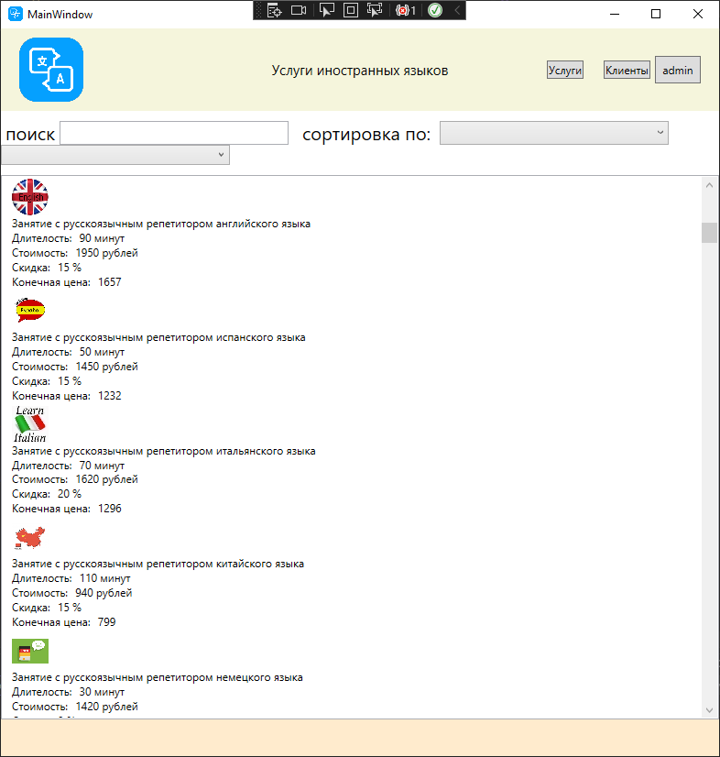

4.Пройти авторизацию:

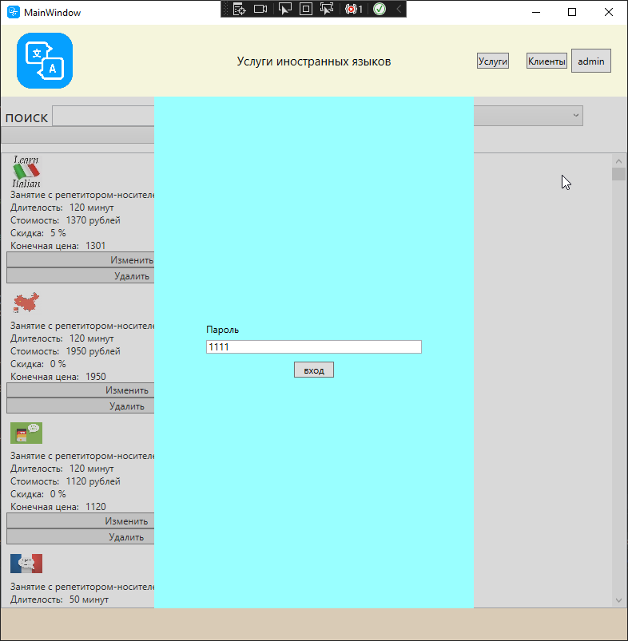

5. Выбрать услугу и нажать кнопку «Изменить»:

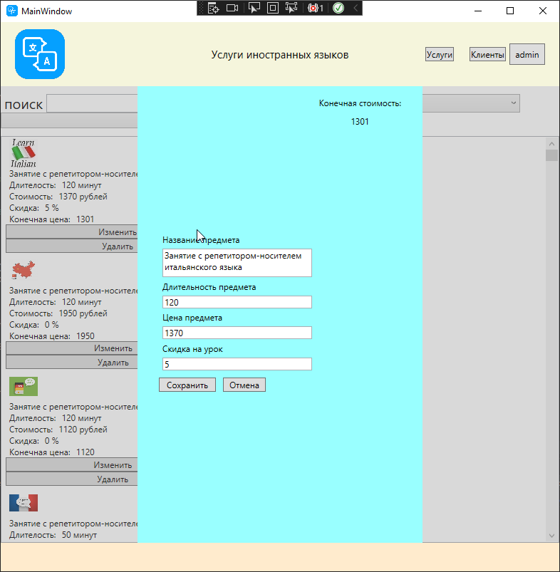

6. Выбрать услугу и нажать кнопку «Клиенты»:

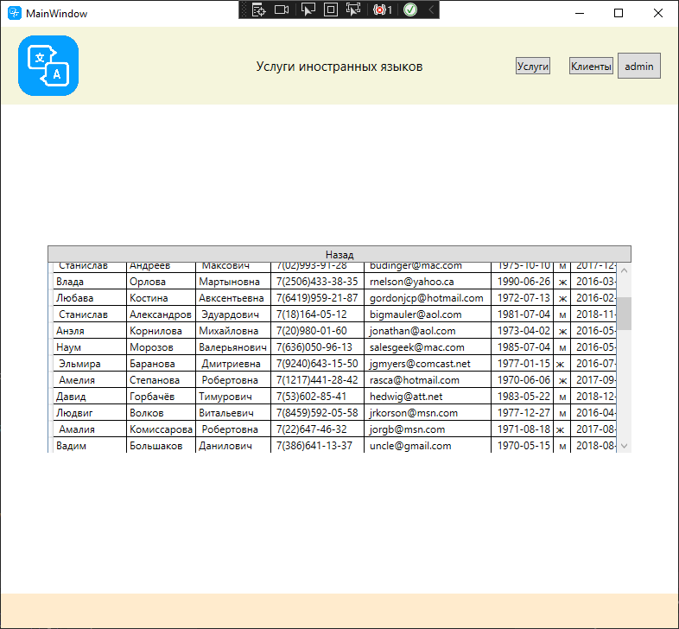

7. Выбрать услугу и нажать кнопку «Услуги»:

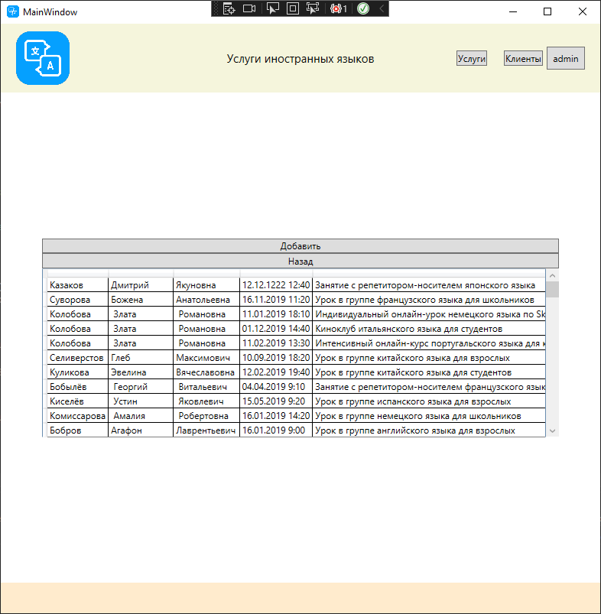

8. Выбрать услугу и нажать кнопку «Добавить»:

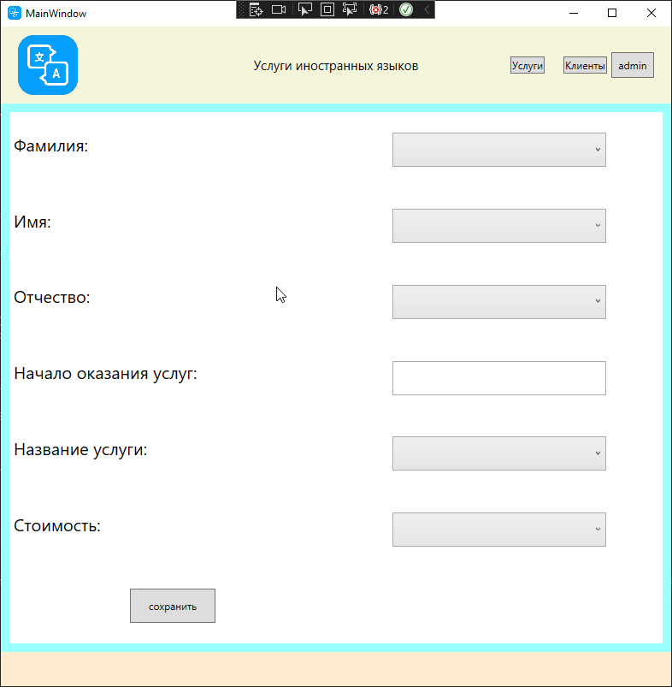

9. Нажать кнопку «Добавить»:

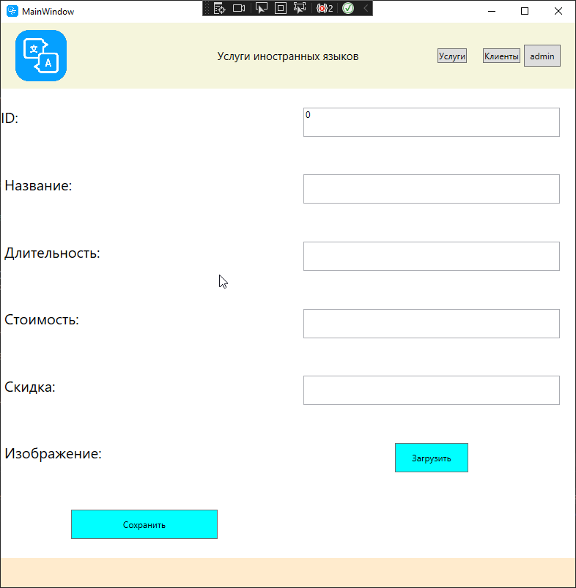

*Заключительные действия:*

После завершения работы выбрать пункт «Закрыть».

*Ресурсы, расходуемые на операцию:*

15 секунд.

**Задача: «Формирование табличных и графических форм отчетности»**

Заполняется по аналогии.

# 5. Аварийные ситуации

*В разделе "Аварийные ситуации" указывают: 1. действия в случае несоблюдения условий выполнения технологического процесса, в том числе при длительных отказах технических средств; 2. действия по восстановлению программ и/или данных при отказе магнитных носителей или обнаружении ошибок в данных; 3. действия в случаях обнаружении несанкционированного вмешательства в данные; 4. действия в других аварийных ситуациях.*

В случае возникновения ошибок при работе ИАС КХД, не описанных ниже в данном разделе, необходимо обращаться к сотруднику подразделения технической поддержки ДИТ (HelpDesk) либо к ответственному Администратору ИАС КХД.

|  |  |  |  |
| --- | --- | --- | --- |
| **Класс ошибки** | **Ошибка** | **Описание ошибки** | **Требуемые действия пользователя при возникновении ошибки** |
| Школа иностранных языков | Программа вылетает при нажатие кнопки любой из таблиц | После первого запуска программы на компьютере не работает функионал программы связанный с базой данных. | Для решение данной ошибки нужно заново подключить базу данных . |
| Цвет программы не соответствует описание программы | При открытии программы цвет не совпадает с описанием. | Проверить совпадает ли указанное техническое состояние с учет пользования информационной системой. В случае повторной ошибки зайти в настройки и включить свободную персонализацию |

# 6. Рекомендации по освоению

*В разделе "Рекомендации по освоению" указывают рекомендации по освоению и эксплуатации, включая описание контрольного примера, правила его запуска и выполнения.*

Рекомендуемая литература:

* Основы программирования С#;
* ООП (OOP) в C# | Продвинутый C#
* [ENG] C# .NET For Beginners

Власов Радик

Гайфиев Ильназ